RX_DECODER分析

检测输入并给出FRAME_START,CONFIG_EN等

异或运算把时钟和数据合并,通过一跟数据线传输,不需要单独的时钟线

接收到的数据只可能有两种脉冲宽度, 高电平或者低电平时间为原始时钟的半周期或全周期
解码方法是测量两次跳变之间的时间
跳变时间只有两种,短电平和长电平, 重建未编码数据只需要长电平输出跳变
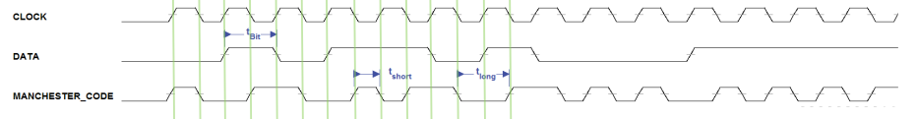

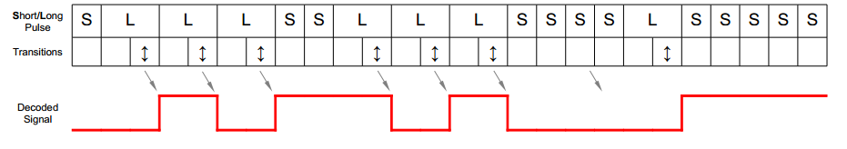

理想情况下,全位计数和半位计数是2倍关系, 实际上,电平周期要有正负容差
最大容差和过采样因子之间的关系
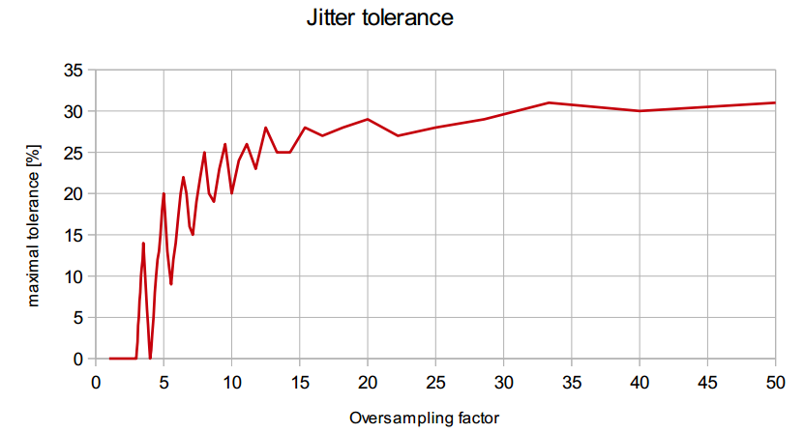

过采样因子比如是10,那么全位计数就是10,半位计数就是5
双沿计数在采样时钟上升沿和下降沿都发生, 双沿采样的实际采样率是采样时钟频率的2倍, 降低了对FPGA器件性能的要求
过采样因子是10的时候,被采样电平的容差最大为20%
采样计数值也就有理想周期计数20%变化允许范围,比如k=10,半周计数CNT_HB最大为6,全周计数CNT_FB最小为8, 还是可以区分的
实际上,要根据输出频率计算k,再找出合适的jitter容差,计算需要的全周计数CNT_FB和半周计数CNT_HB范围
例如:采样频率是固定的180MHz,被采样的数据速率设置可能是30~46MHz
jitter是器件或者传输等因素引起的,所以必须有采样容差,所以CNT_FB和CNT_HB是被动的需要合理设置的参数

电平计数采I_BIT_LEN用5bit宽度,最大31,覆盖了可能的k值
I_BIT_TRANS是输入数据跳变引起的,输入数据跳变也引起电平计数采I_BIT_LEN的更新

每一帧数据开始时,RX_DECODER 进入校准阶段
校准阶段由CAL_FSM状态机控制转移,用于适配当前的帧率,实际上还是适配输出数据率

CAL_FSM
首先 搜索 帧头start of frame
-- Fscl_max=2.5MHz, Fsample=360MHz=2*Fsclock, 假设Fscl=2.35MHz,那么Tscl=0.425us, Tsample=(1/2)*5555 ps, C_CAL_CNT_FR_END=(2*Tscl)/(2*Tsample)=0.85us/5555ps
-- 这样就采样一个周期的Fscl了. 应该采样超过1/2Fscl, 那么假设Fscl=1.17MHz, Tscl=0.85us, 采样(1/2)*Tscl长度, Tsample=(1/2)*5555 ps, C_CAL_CNT_FR_END = 2*(1/2)*Tscl / (2*Tsample) = 0.85 us / 5555 ps
-- 这么就明白了, 850000就是Tscl, 最好周期比这个大, 就是频率小于1.17MHz, 1MHz左右

然后进入CAL_MEASURE状态,通过直方图(对于一帧的所有I_BIT_LEN记录)
完全记录一帧要记录大约7500000次采样
没有jitter的理想情况直方图对半分布在固定的横坐标CNT_FB和CNT_HB处
不简化最大就需要32个最大值7500000/2位宽23的存储空间(ENTRY), 相当于array[32][23]的二维数组
32个ENTRY 是因为I_BIT_LEN有5位宽
为节省逻辑资源简化为32个最大值2048位宽12的存储空间(ENTRY), 相当于array[32][12]的二维数组
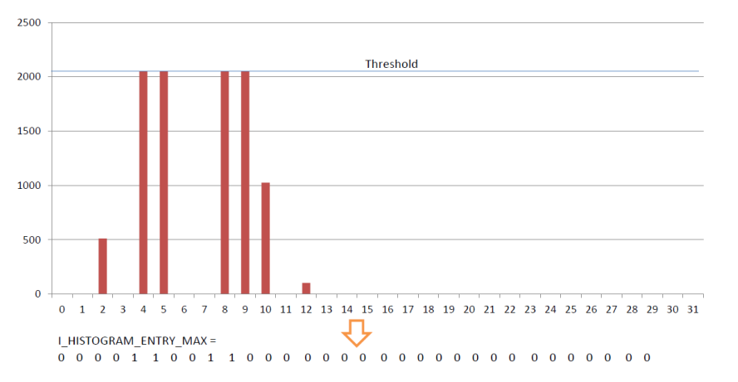
横坐标就是32个(ENTRY),值主要分布在理想的CNT_FB和CNT_HB附近
当I_BIT_LEN等于对应ENTRY时候就把对应ENTRY的12bit数据+1,直到达到阈值2048
32位的I_HISTOGRAM_ENTRY_MAX的每个位表示对应ENTRY是否到达统计阈值2048

接下来就是根据已经接收的帧确定I_BIT_LEN_MIN和I_BIT_LEN_MAX用于解码后续帧.
简化为根据I_HISTOGRAM_ENTRY_MAX按
I_BIT_LEN_MIN=minimum value+1
I_BIT_LEN_MAX=maximum value-1

只要初始的校准(reset信号无效后)被执行(会给出I_CAL_DONE),I_BIT_LEN_MIN和I_BIT_LEN_MAX就用于判定跳变发生前的I_BIT_LEN是全周期还是半周期.
判断方法是看I_BIT_LEN接近I_BIT_LEN_MIN还是I_BIT_LEN_MAX

判定结果输入二级状态机DECODE_FSM, 连续检查输入序列是否正确.

如果正确,检查接收到一个L,就输出一次跳变
如果错误,就输出ERROR为一个采样时钟的高脉冲
RSYNC信号强制DECODE_FSM进入IDLE状态,初始状态初始化输出
每次OUTPUT更新之后,OUTPUT_EN信号给出有效,其他模块可以读取OUTPUT

CAL_FSM也被用于检测 配置阶段 和 帧头
检测输入信号在 配置阶段, 就给出CONFIG_EN有效, (FSM state WAIT_FOR_SENSOR_CFG)
现在 CAL_FSM等待接收CONFIG_DONE脉冲

然后检测帧头, 只要发现帧头, 进入(state CAL_SYNC_FOUND),SYNC_START and FRAME_START有效并维持一个采样周期
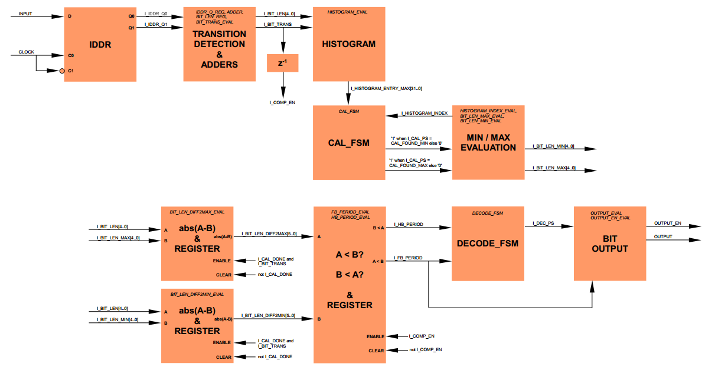
CAL_FSM
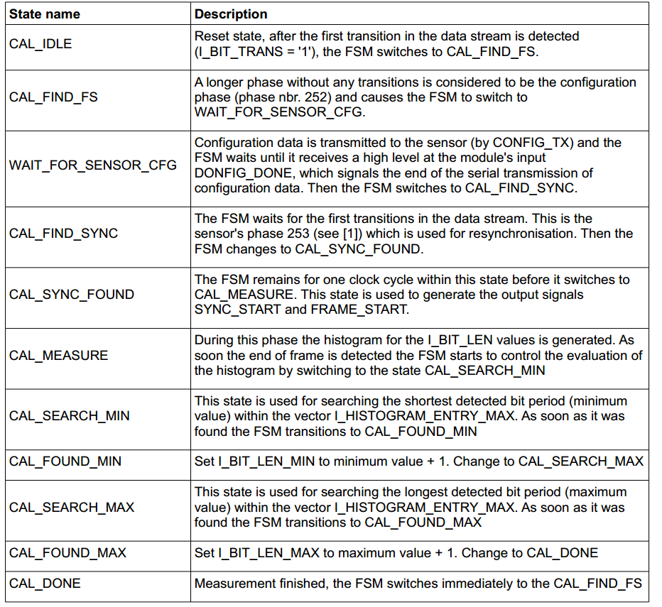

DEC_FSM
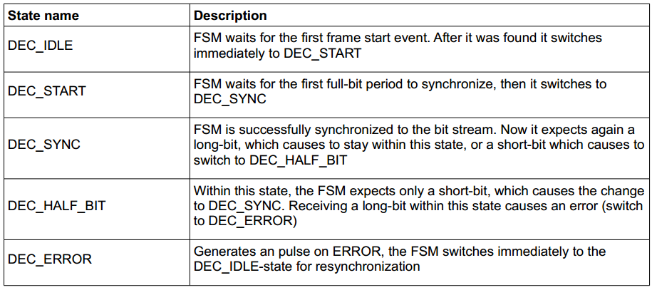

对原始的模块修改如下
CAL_MEASURE的前一状态应该是CAL_SYNC_FOUND, 否则不合逻辑.
HB_PERIOD_CNT_EN_EVAL: process(RESET,CLOCK)
begin
if (RESET = '1') then
I_HB_PERIOD_CNT_EN <= '0';
elsif (rising_edge(CLOCK)) then
if ((I_CAL_LS = CAL_SYNC_FOUND) and (I_CAL_PS = CAL_MEASURE)) then -- frame start
I_HB_PERIOD_CNT_EN <= '1';
elsif ((I_CAL_DONE = '1') and (I_DEC_PS = DEC_START) and (I_FB_PERIOD = '1')) then
I_HB_PERIOD_CNT_EN <= '0';
else
I_HB_PERIOD_CNT_EN <= I_HB_PERIOD_CNT_EN;
end if;
end if;
end process HB_PERIOD_CNT_EN_EVAL;

双沿采样ip被替换后, 需要对采样判断做修改
目前采样模块的写法, h沿输出值绝对不会滞后于l沿,如图
判断分支就应该是如下形式
即要以I_LAST_IDDR_Q[1]判断前一个跳变沿. 原始代码几个用I_LAST_IDDR_Q[0]判断的要修改成I_LAST_IDDR_Q[1], 否则解码的out_en不正确
// IDDR_Q[1]是SCLOCK上升沿的采样值(后)
// IDDR_Q[0]是SCLOCK下降沿的采样值(先)
always@(negedge SCLOCK or negedge RESET)
begin
if (RESET ==1'b1)
Begin
...
end
else
case(I_IDDR_Q)
2'b00: // 被采样信号处于低电平
begin
...
if (I_LAST_IDDR_Q[1] ==1'b1) // 被采用信号有一个临近的下降沿
begin
...
end
else // 被采样信号处于低电平, 且前一个采样时钟的下降沿采样到的电平也是低电平
begin
...
end
end
2'b01:begin // 被采样信号 被采样到一个下降沿
...
end
2'b10:begin // 被采样信号 被采样到一个上升沿
...
end
2'b11: // 被采样信号处于高电平
begin
...
if (I_LAST_IDDR_Q[1] == 1'b0) // 被采用信号有一个临近的上升沿
begin
...
end
else // 被采样信号处于高电平, 且前一个采样时钟的下降沿采样到的电平也是高电平
begin
...
end
end
default:
begin
...
end
endcase
end

解码看起来是正确的, 也没有报错了
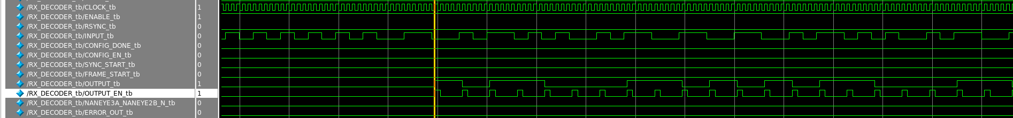

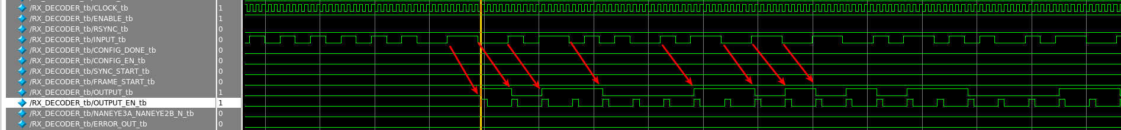
仿真数据简单数据段简单重复
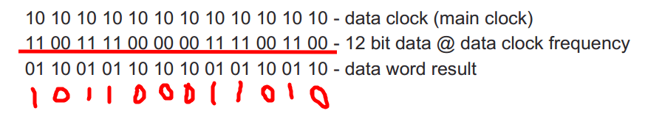
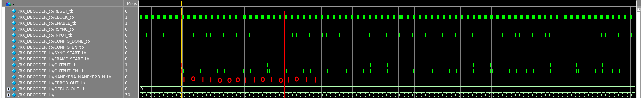

仿真脚本执行
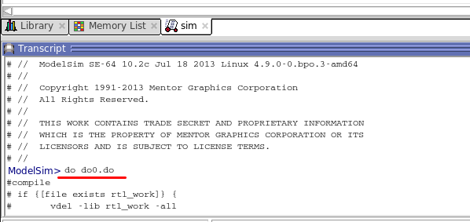
仿真时长不足就继续run
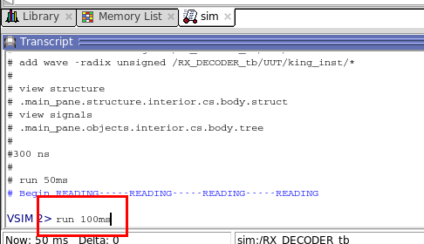

整个5 frame仿真时序在110ms总仿真期间(do脚本里的和run的加起来的)

第一frame,可以看作不完整frame, 没有建立直方图, 第二frame建立了直方图, 第三frame输出了解码数据.
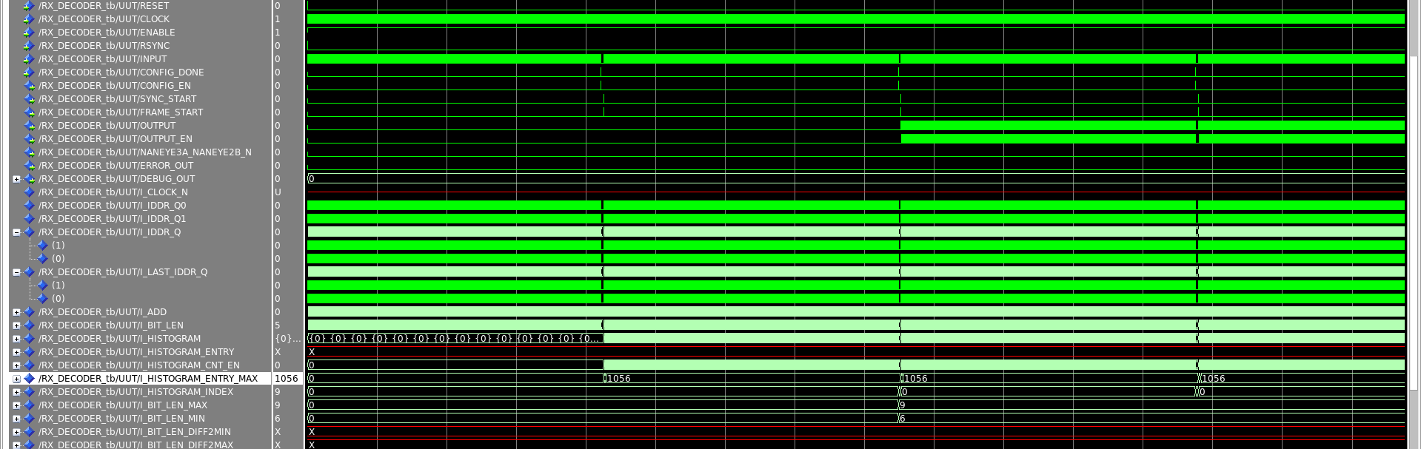

仿真被采样信号的jitter
在tb里面时间间隔通过随机数引入jitter
// # (13889); // 36MHz data_in

//rand = ($random % 21); +/-20% jitter
//rand = ($urandom % 21); // +20% jitter
rand = -1*($urandom % 21); // -20% jitter
//$display("random jitter %0d%%",rand);
# (13889 + rand*13889/100); // 36MHz data_in data rate with jitter
仿真时候查看I_HISTOGRAM_ENTRY_MAX和I_BIT_LEN_MAX,I_BIT_LEN_MIN,
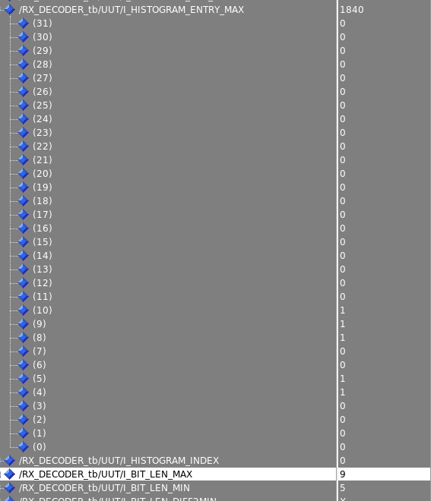
I_BIT_LEN_MAX是I_HISTOGRAM_ENTRY_MAX里最大的entry-1, 图中就是10-1=9
I_BIT_LEN_MIN是I_HISTOGRAM_ENTRY_MAX里最小的entry+1, 图中就是4+1=5
模块确实能够根据输入被采样信号的jitter动态调整比较值, 这样长短电平就确保被正确识别.

